2024暑假“新加坡—香港亚太学术访问项目”
2024年8月4日-8月31日

一、项目介绍
该项目由新加坡国立大学、新加坡管理大学和香港大学在职教师执教，融入海外学术体验，提供全球一流高校学术交流平台及互动机会。课程师资均来自新加坡国立大学、新加坡管理大学和香港大学在职教师，他们将负责专业课程的讲解，提供全球顶级大学课堂授课形式。
新加坡国立大学，简称国大（NUS），是新加坡首屈一指的世界级顶尖大学，在国际框架下推展高深优质的教育与科研之际，突出展现亚洲视角和优势，是环太平洋大学联盟、亚洲大学联盟、亚太国际教育协会、国际研究型大学联盟、Universitas 21、新工科教育国际联盟、国际应用科技开发协作网等高校联盟的成员，也通过AACSB和EQUIS认证。
2024QS世界大学排名位居全球第8位
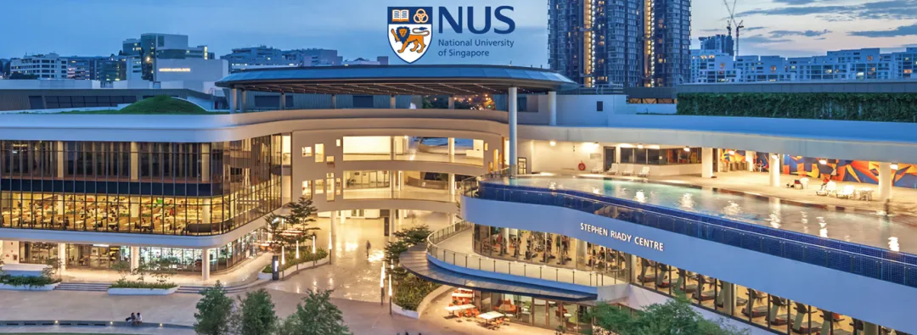
新加坡管理大学，（Singapore Management University），简称新大（SMU），是亚洲顶级的大学，因其世界一流的研究和卓越的教学而享誉国际。SMU成立于2000年，其使命是开展具有全球影响力的前沿研究，并为知识经济培养基础广泛、富有创造力和创业精神的领导者。SMU的教育以其高度互动、协作和基于项目的学习方法而闻名。
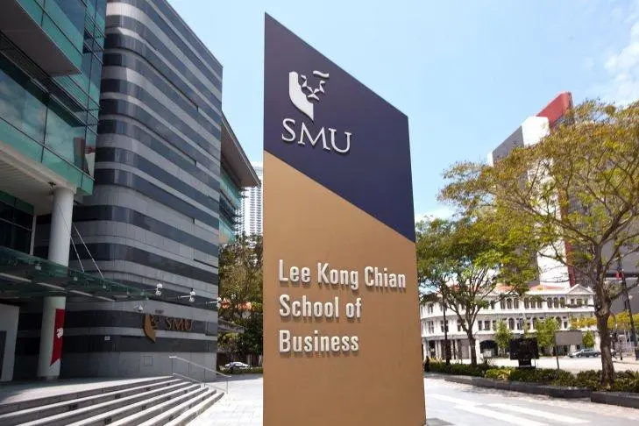
香港大学，简称 “港大”（HKU），是中国香港的一所综合性国际化公立研究型大学，有亚洲“常春藤”之称。香港大学为环太平洋大学联盟、松联盟、Universitas21、中国大学校长联谊会、粤港澳高校联盟、京港大学联盟、沪港大学联盟成员。
2024 QS世界大学排名位居全球第26位
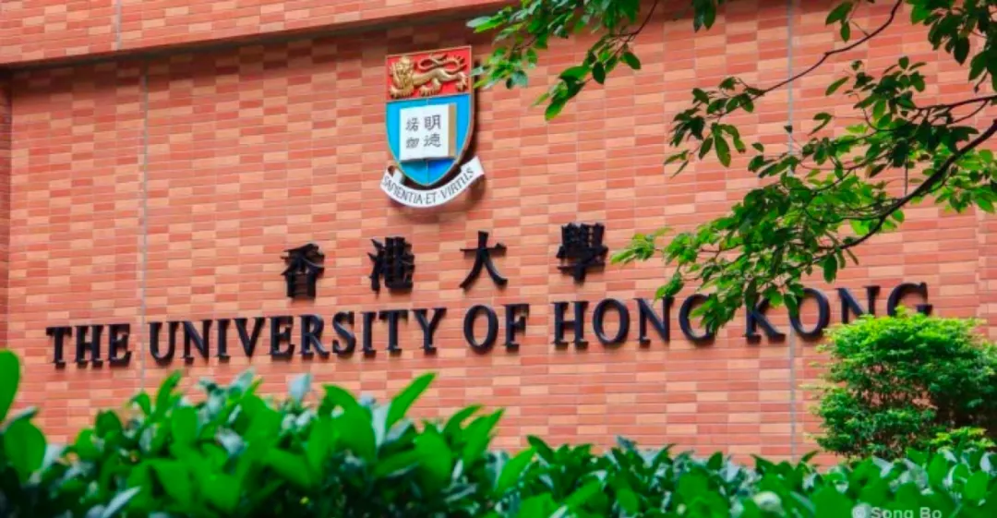

二、项目特色优势
- 【名校教育资源】由全球一流大学的导师亲自授课，为国际学生提供优质的专业课程，享受国际一流大学的学术氛围与硬件设施；
- 【体验多元文化，结交国际好友】与来自世界各地的学生共同学习、提高跨文化沟通技能，收获知识与友谊；
- 【项目证书】顺利完成学业后可获得新加坡管理大学和香港大学主办学院的结业证书，为个人简历添砖加瓦。

三、访学项目介绍
【课程日期】
2024年8月4日-8月31日
【日程概览】
 | 活动内容
课程模块 | （1）文化、社会与发展  （2）教育与心理  （3）人工智能与科技创新
名校交流模块 | 新加坡南洋理工大学，是新加坡的一所科研密集型大学，是环太平洋大学联盟、全球大学校长论坛、新工科教育国际联盟成员，全球高校人工智能学术联盟创始成员、AACSB、国际事务专业学院协会成员，也是国际科技大学联盟的发起成员。  香港中文大学，是一所享誉国际的公立研究型综合大学，在人文学科、数学、计算机科学、经济与金融、医学、法律、传媒、地理等领域堪称学术重镇，也是香港唯一同时拥有诺贝尔奖、菲尔兹奖、图灵奖、拉斯克奖及香农奖得主任教的大学。是环太平洋大学联盟、世界大学联盟、松联盟、中国大学校长联谊会成员，亚洲首家AACSB认证成员，香港互联网交换中心所在地。  走进世界名校，与在校优秀学生交流学习经验，新加坡和香港高校申请及学习分享
企业机构参访模块 | 新加坡新生水处理工程参访，学习水资源循环利用及环境可持续发展  新加坡政府重建局参访，借鉴新加坡先进的城市规划经验  新加坡/香港金融管理局参访：了解新加坡和香港的金融行业特色

【项目费用】
项目总费用 | 25800元
费用包括 | 课程费、当地交通费、课程资料费、保险、服务费及景点门票费
费用不包括 | 国际往返机票、住宿费（13000元）、港澳通行证及签注办理费用、护照办理费、餐费及项目行程之外的其他个人消费

四、项目申请
- 项目名额：10名
- 项目申请截止日期：2024年4月30日
- 选拔要求
- 仅限本校全日制本科生及研究生，成绩优异、道德品质好，在校期间未受过纪律处分，身心健康，能顺利完成海外大学学习任务；
- 年龄：学生开课时需已满18岁；
- 申请要求: 具有良好的英语基础，通过项目方英文面试；
- 家庭具有一定经济基础，能够提供访学所需学杂费；
- 项目申请录取方式和报名流程
学校申请：学生自愿申请，进入学校“最多跑一次”网上办事大厅“学生赴国（境）外交流申请”流程申请；
*请先向学校提交申请之后再向项目方申请；
项目方申请及咨询：联系孙老师15158113875（微信同号）。

